Приложение к постановлению от 23.11.2020 № 84
Схема границ прилегающей территории

УТВЕРЖДЕНА

постановлением администрации
Бабстовского сельского
поселения от 23.11.2020 № 84

Схема границ прилегающей территории __________30_________________
(условный номер)

- Местоположение прилегающей территории (адресные ориентиры)
Аобл. Еврейская, р-н Ленинский, с. Бабстово, ул. 40 Лет Победы, дом 2, кв2
- Кадастровый номер объекта, по отношению к которому устанавливается
прилегающая территория (при наличии) 79:03:1400009:17
- Сведения о собственнике и (или) ином законном владельце здания,
строения, сооружения, земельного участка, а также уполномоченном в лице
Суслов Сергей Васильевич
- Площадь прилегающей территории 338.03 (кв. м)
- Вид разрешенного использования земельного участка, по отношению к которому устанавливается прилегающая территория (при наличии)
- Для размещения жилого дома и ведения личного подсобного хозяйства
- Наличие объектов (в том числе благоустройства), расположенных на прилегающей территории, с их описанием -
- Описание характерных точек границ прилегающей территории (ориентиры для определения границ прилегающей территории по сторонам света и расстояния от объекта до границ прилегающей территории), координаты характерных точек границ (при их наличии)

Обозначение характерных точек границ | Координаты, м (с точностью до двух знаков после запятой)
 | Y | X
1 | 5 315 869,62 | 5 207 286,74
2 | 5 315 888,27 | 5 207 297,89
3 | 5 315 889,49 | 5 207 301.71
4 | 5 315 865.54 | 5 207 341.33
5 | 5 315 848.52 | 5 207 370.87
6 | 5 315 826.06 | 5 207 359.17
7 | 5 315 841.85 | 5 207 332.75
8 | 5 315 829.19 | 5 207 357.94
9 | 5 315 847.03 | 5 207 368.29
10 | 5 315 862.82 | 5 207 310.51
11 | 5 315 887.05 | 5 207 300.21
12 | 5 315 868.12 | 5 207 289.46
1 | 5 315 869,62 | 5 207 286,74

Графическая часть
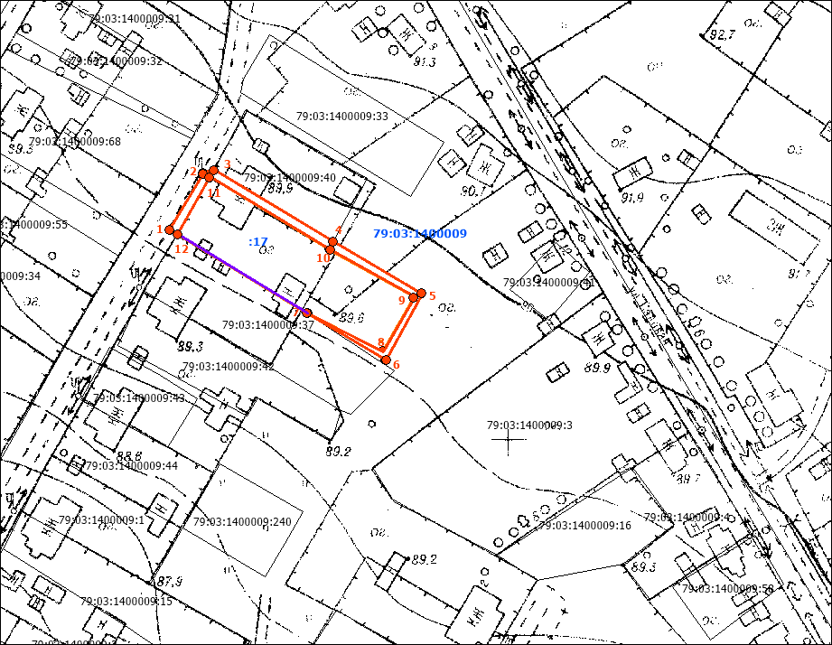

Масштаб 1:1000
Условные обозначения:
 | граница прилегающей территории (отображается оранжевым цветом)
1 | поворотная точка границ прилегающей территории (отображается оранжевым цветом)
79:хх:хххххх:хх | кадастровый номер земельного участка (объекта недвижимости), по отношению к которому устанавливается прилегающая территория (отображается сиреневым цветом)
79:хх:ххххххх | кадастровый квартал (отображается голубым цветом)
 | граница кадастрового квартала (отображается голубым цветом)
- - - - - - - | границы объектов, расположенных на прилегающей территории (отображается черным цветом)

